
体验 探究 合作 展示

长春市十一高中2012---2013学年度高二上学期期初考试
生 物 试 题
注意事项：
1．答题前，考生务必将自己的班级、姓名、考号填写在答题卡和答题纸的指定位置；
2．第一卷选择题的答案，请用2B铅笔填涂在答题卡上对应题目的标号上；如需改动，用橡皮擦干净后，再选涂其他答案标号；答在试题卷上无效。
3. 第二卷非选择题的答案，请用黑色中性笔将答案填在规定框格内对应题号的相应位置；答案填写串位或在规定框格外无效；
一、选择题（每题只有一个正确选项，1-30题每题1分，31-40题每题2分，共50分）
1.人体内环境是一个液体环境，但不包括下列哪种液体
A．细胞质的基质 B．血浆 C．组织液 D．淋巴
2．下列物质不属于内环境的组成成分的是
A．血红蛋白 B．葡萄糖 C．CO₂、O₂ D．氨基酸
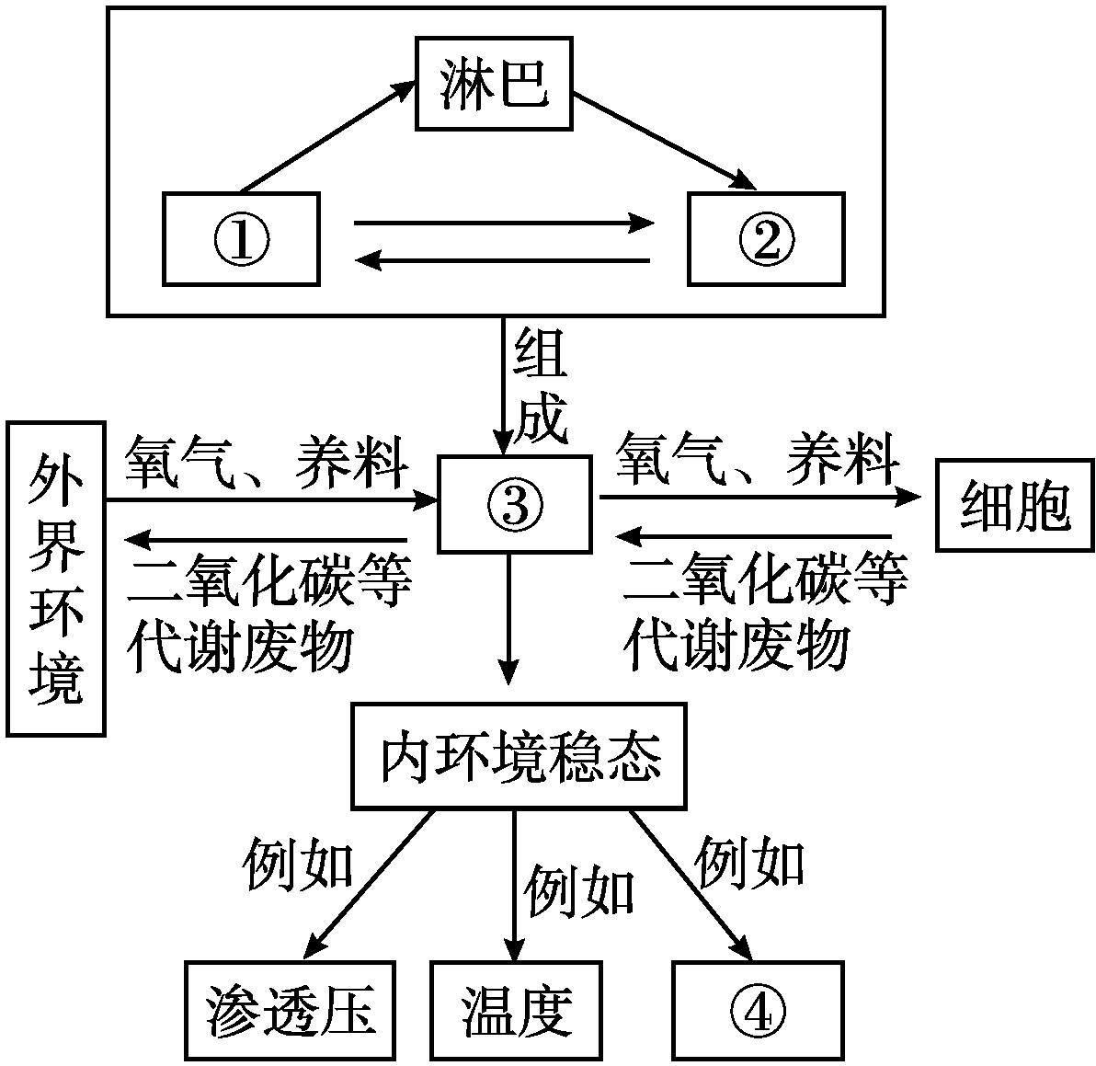
3．请在右图空白框处填写适当的名词。
①～④依次为
A．血浆 组织液 内环境 渗透压
B．组织液 血浆 循环系统
细胞内液渗透压
C．组织液 血浆 内环境 酸碱度
D．血浆 组织液 循环系统
细胞内液渗透压
4.下列说法正确的是
A．血浆是血细胞直接生活的环境
B．在人体的体液中，细胞内液约占1／3，细胞外液约占2／3
C．组织液是体内所有细胞直接生活的环境
D．血浆和组织液中含有较多的蛋白质，而淋巴中蛋白质较少
5．麻风杆菌侵入人体后，发生的免疫作用
a．特异性免疫 b．非特异性免疫 c．体液免疫 d．细胞免疫
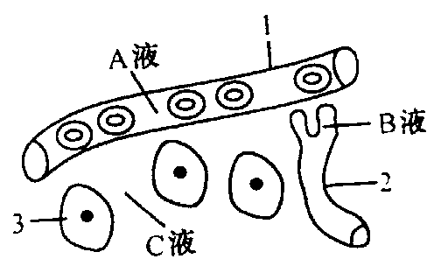
A．ab B．ad C．bc D．bd
6.右图是人体局部内环境示意图。以下叙述正确的是
A．某人长期营养不良，则会引起C液减少
B．2结构的细胞所处的内环境为淋巴
C．人发生过敏反应，1结构的通透性会升高
D．A液中的O₂进入组织细胞被利用至少要通过3层膜结构
7．下列有关稳态的叙述中，正确的是
A．稳态主要是机体通过各个器官、系统的协调活动来维持的
B．稳态是机体在神经系统的调节下，通过各个器官、系统的协调活动来共同维持
C．在正常情况下，内环境的各项理化性质是保持不变的
D．在正常情况下，内环境的各项理化性质是经常处于变动之中的，但都保持在适宜的范围
8. 下图的反射弧中，在S点处给予一定强度的电流刺激，结果是
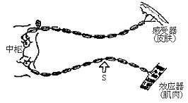

A.兴奋只向效应器方向传递 B.可使效应器发生反应
C.可使感受器产生兴奋 D.可使大脑产生感觉
9. 下列有关突触结构和功能的叙述中，错误的是
A．突触前膜与后膜之间有间隙
B．兴奋的电信号转为成化学信号，再转变成电信号
C．兴奋在突触处只能由前膜传向后膜
D．突触前后两个神经元的兴奋是同步的

10. 右图表示反射弧的模式图，如果从b点给予强刺激，则能测到细胞膜电位变化的部位是
A．a、c、d B．只有c、d
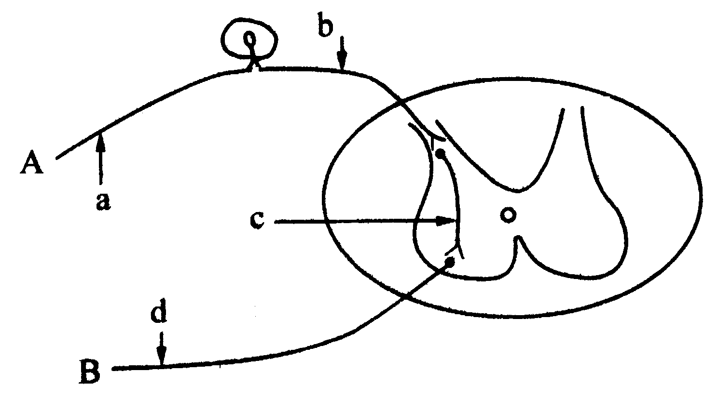
C．只有a、c D．只有c
11. 下列关于兴奋在神经元间的传递的叙述中，错误的是
A．只能从一个神经元的轴突传递到另一神经元的细胞体或树突
B．兴奋到达突触小体时，突触小泡释放递质，递质进入突触间隙
C．递质到达突触后膜，可以引起突触后神经元的兴奋或抑制
D．依靠形成局部电流回路进行神经元间的兴奋传递
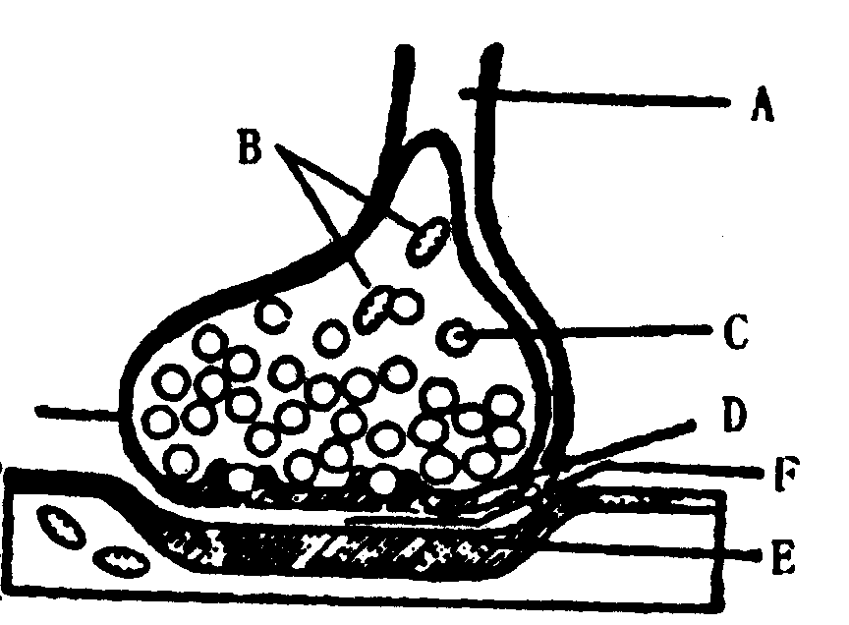
12.电子显微镜在生物学研究中用途广泛。右图是突触的亚显微结构模式图。现在E处施加电剌激，使其兴奋。受到剌激后，E处膜内外电位变化及其所产生的神经冲动的传导方向是
A．内负外正，向下 B．内负外正，向上
C．内正外负，向下 D．内正外负，向上
13. 下列各组腺体分泌的物质，均能够直接排放到血浆中的是
Ａ．唾液腺，垂体，肠腺 Ｂ．肾上腺，甲状腺，胰岛
Ｃ．睾丸，汗腺，皮脂腺 Ｄ．卵巢，胃腺，肝脏
14.下图表示甲状腺活动调节的示意图。对这一调节的叙述，错误的是
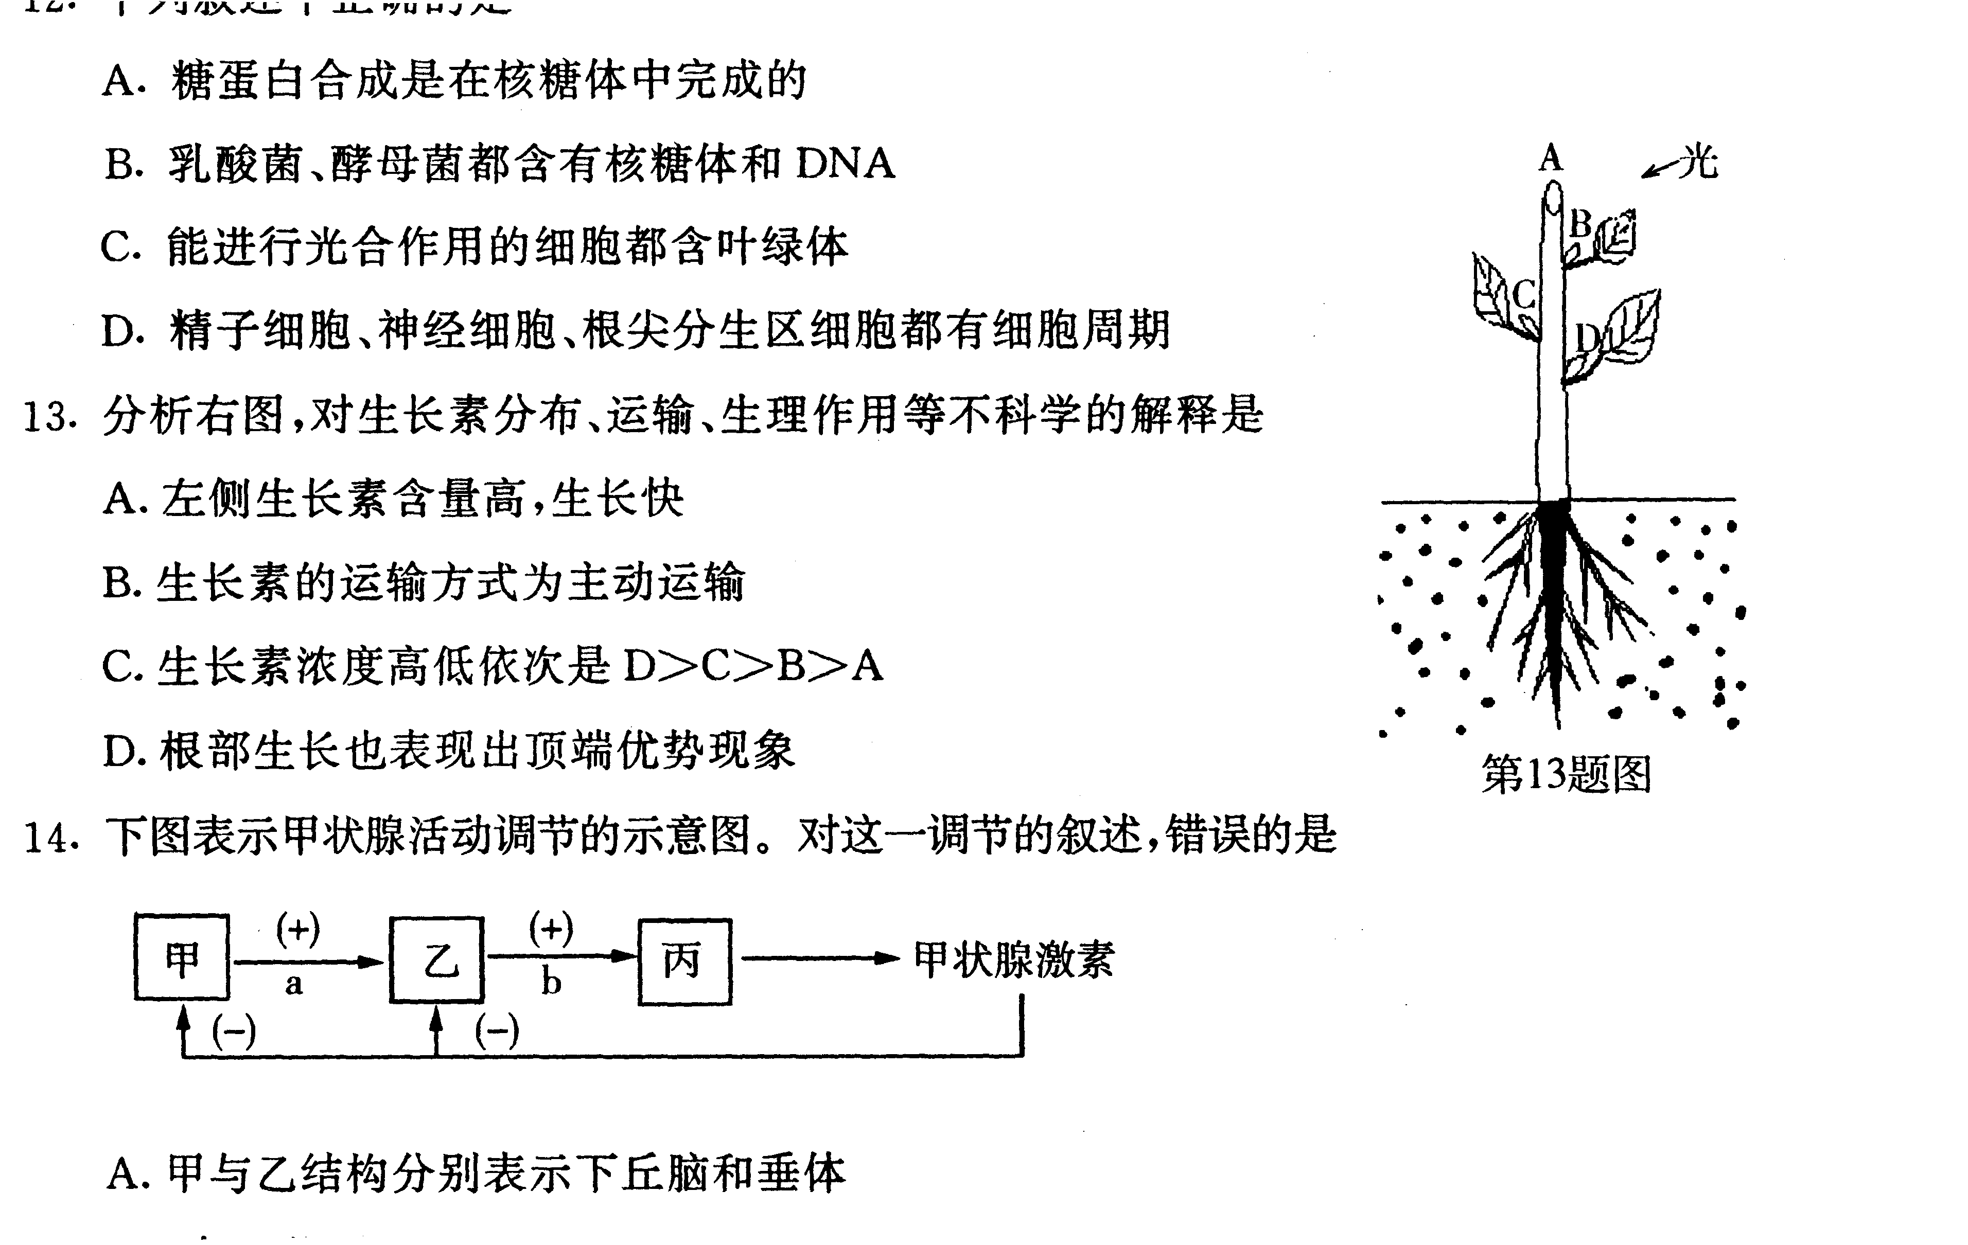

A．甲与乙结构分别表示下丘脑和垂体
B.a与b物质分别表示促甲状腺激素释放激素和促甲状腺激素
C.乙结构的活动只受甲结构释放激素的调节
D.血液中的甲状腺激素含量起着反馈调节的作用
15. 有人在研究脊髓前角内的两相邻神经元时发现，在有乙酰胆碱阻断剂(破坏乙酰胆碱的作用)的情况下，刺激上一个运动神经元的轴突，下一个运动神经元没有兴奋产生；而用电生理微电泳法将乙酰胆碱作用于下一个运动神经元的突触后膜，发现该神经元有兴奋产生。这证明
A．乙酰胆碱是这两个神经元之间的神经递质
B．乙酰胆碱是这两个神经元的营养物质
C．乙酰胆碱是下一个神经元所产生的
D．乙酰胆碱是所有神经元产生的神经递质
16.下图为人体内体温与水平衡调节的示意图，有关叙述正确的是

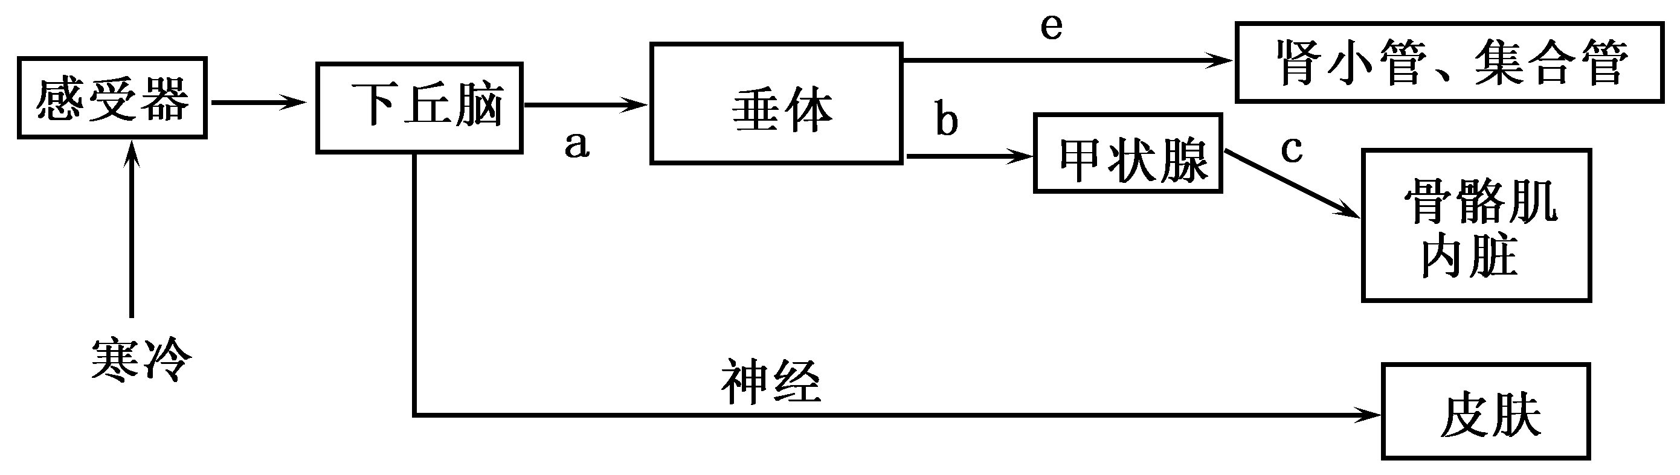
①当受到寒冷刺激时，a、b、c激素的分泌均会增加
②c激素分泌增多，可促进骨骼肌与内脏代谢活动增强，产生热量增加
③下丘脑有体温调节中枢
④下丘脑具有渗透压感受器功能，同时能合成、释放e激素
⑤寒冷刺激使下丘脑分泌促甲状腺激素释放激素，通过直接促进甲状腺的活动来调节体温
A．①②③ B.①②④ C.②④⑤ D．③④⑤
17.人突然受到寒冷刺激时，引起骨骼肌收缩而打寒颤。下列关于该反射的叙述，错误的是
A.该反射弧的效应器是传出神经末梢及其支配骨骼肌
B.该反射弧的感受器主要分布在身体的皮肤中
C.该反射弧的反射中枢应包括大脑皮层、下丘脑和垂体
D.寒冷刺激以电和化学信号的形式在反射弧中进行传导和传递
18. 给动物饮相同量的清水，与对照组动物相比，一段时间后会出现尿量减少的实验动物是
A.输液不久后的动物 B.患糖尿病的动物
C.切除垂体的动物 D.摄入过多食盐的动物
19.下列不属于免疫过程的是
A．花粉引起体内毛细血管扩张 B．移植的器官被患者排斥
C．骨髓瘤细胞与B淋巴细胞融合 D．病原微生物被体内吞噬细胞吞噬
20. 刺激某一个神经元引起后一个神经兴奋。当给予某种药物后，再刺激同一个神经元，发现神经冲动的传递被阻断，但检测到突触间隙中神经递质的量与给予药物之前相同。这是由于该药物
A．抑制了突触小体中递质的合成 B.抑制了突触后膜的功能
C．与递质的化学结构完全相同 D.抑制了突触前膜递质的释放
21. 人体的某种免疫反应过程可用如图表示，d产生抗体并与抗原x结合。其中a～e代表不同的免疫细胞，①～④代表生理过程。下列表述错误的是
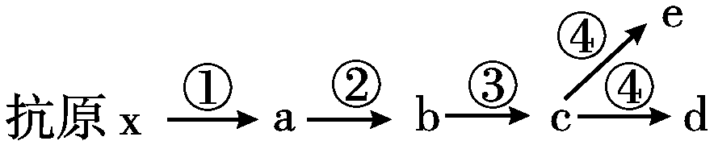

A．d产生的抗体与e均在人体内长期存在，保持对抗原的记忆性
B．抗原经过程①②③后，能刺激细胞c增殖分化
C．抗原抗体结合后，多数情况下可被细胞a所消化
D．当细胞e再次接触抗原x后，能迅速增殖分化，产生更强的免疫反应
22．图甲表示反射弧和脊髓结构图，图乙表示神经纤维局部放大后膜内外电荷的分布情况，下列叙述不正确的是
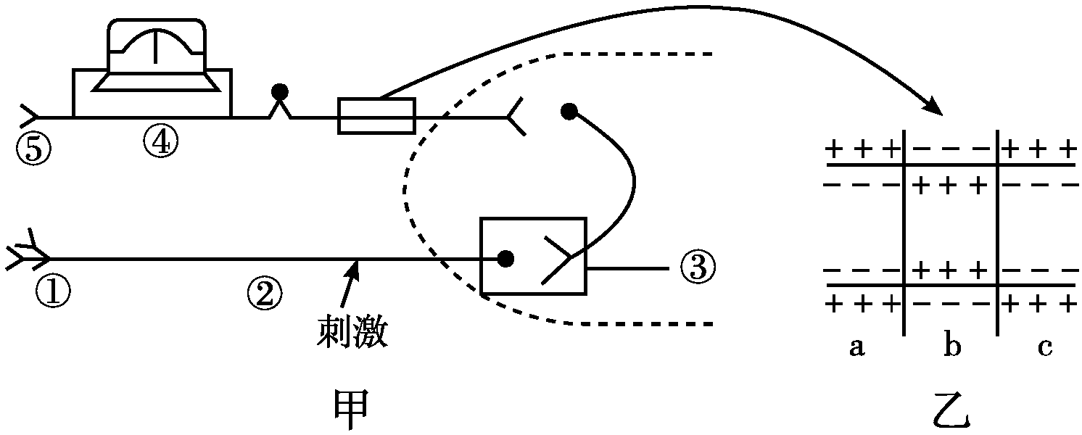
A．在图甲中，兴奋在②处以电信号形式传导
B．在图甲中，兴奋在③处以化 学信号形式传递
C．在图乙中，表示兴奋部位的是b，其电位特点是外负内正
D．在图甲中，给予②处一个强刺激，电流计指针发生2次偏转
23． 2010年4月14日晨，青海省玉树县发生两次地震，最高震级7.1级，大地震中有许多获救者被解救后最需要饮水，下列关于水盐平衡调节方面的说法中，错误的是
A．饮水是人体内水的主要来源，如果长期不饮水会导致体内水盐平衡失调，严重影响生命活动的正常进行
B．地震中的受难者在被解救之前，内环境的渗透压过高，抗利尿激素分泌较多
C．人体内下列生理过程可以产生水：有氧呼吸、氨基酸的脱水缩合、蛋白质的水解
D．在水盐平衡调节过程中，既有神经调节也有体液调节
24．下列关于体温及其调节的叙述正确的是
①人的体温源于体内物质代谢过程中所释放出来的热量 ②人的体温是指通过直肠所测得的温度 ③人体感受温度变化的温度感受器分布在皮肤、黏膜和内脏器官中 ④当人处于寒冷的环境中时，皮肤的血管舒张，立毛肌收缩 ⑤人体调节体温的主要中枢在下丘脑 ⑥人体体温调节是通过神经调节来完成的
A．①②③ B．④⑤⑥ C．①③⑤ D．②④⑥
25. 12岁的小明被诊断为下丘脑发生病变，下列生命活动中可能受到影响的是
①睾丸生长发育受影响 ②血糖调节受影响 ③血浆pH剧烈变化 ④言语功能障碍 ⑤细胞外液渗透压不稳定
A．①②⑤ B．②③④ C．③④⑤ D．①④⑤
26. 一个人的手掌触到裸露的电线（110 V）会立即反射性地握紧电线，被解救后再次看到裸露的电线，会立即反射性缩回，这两种反射的正确的叙述是
A．两种反射中枢都在脊髓
B．两种反射中枢都在大脑
C．前一种反射中枢在脊髓，后一种反射中枢在大脑
D．前一种反射中枢在大脑，后一种反射中枢在脊髓
27. 下列有关神经兴奋的叙述，正确的是
A．静息状态时神经元的细胞膜内外没有离子进出
B．组织液中Na⁺浓度增大，则神经元的静息电位减小
C．突触间隙中的神经递质经主动运输穿过突触后膜而传递兴奋
D．神经纤维接受刺激产生的兴奋以电信号的形式传导
28. 生活中存在以下现象：（1）婴幼儿经常尿床，但随着年龄的增长，这种现象会明显减少；（2）由于惊恐而出现无意识排尿。以上现象说明
A．婴幼儿在夜间产生的尿液较白天多
B．婴幼儿排尿反射的传入神经兴奋只到达脊髓
C．无意识排尿不属于神经反射活动
D．脊髓的生理活动依赖大脑皮层的功能状态
29.某人因感染而引起发烧，一般情况下，下列有关说法错误的是
A．发烧是机体抵抗疾病的一种重要的机制
B．在持续高烧期，病人丧失了体温调节能力
C．因机体体温升高，不利于病毒和细菌生存
D．由于体温升高，可能抑制了某些酶的活性
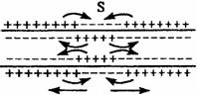
30.下图表示一段离体神经纤维的S点受到刺激而兴奋时，局部电流和神经兴奋的传导方向（弯箭头表示膜内、外局部电流的流动方向，直箭头表示兴奋传导方向）下列相关说法中，错误的是
A.从图中可以看出，兴奋在神经纤维上进行双向传导
B.膜外局部电流与兴奋传导方向一致
C.S点受到刺激后，膜内外的电位变化的是由外正内
负变成外负内正
D.S点受到刺激后膜电位的变化由Na⁺大量内流引起
31．下列说法中与图示相符的是
①若A表示甲状腺激素的浓度，则B表示促甲状腺激素的浓度 ②若A表示血液中
二氧化碳浓度，则B可以表示呼吸频率的变化 ③若A表示血糖浓度，则B可以代表胰岛素的浓度 ④若A表示细胞内液的渗透压，则B可以表示血液中抗利尿激素的含量
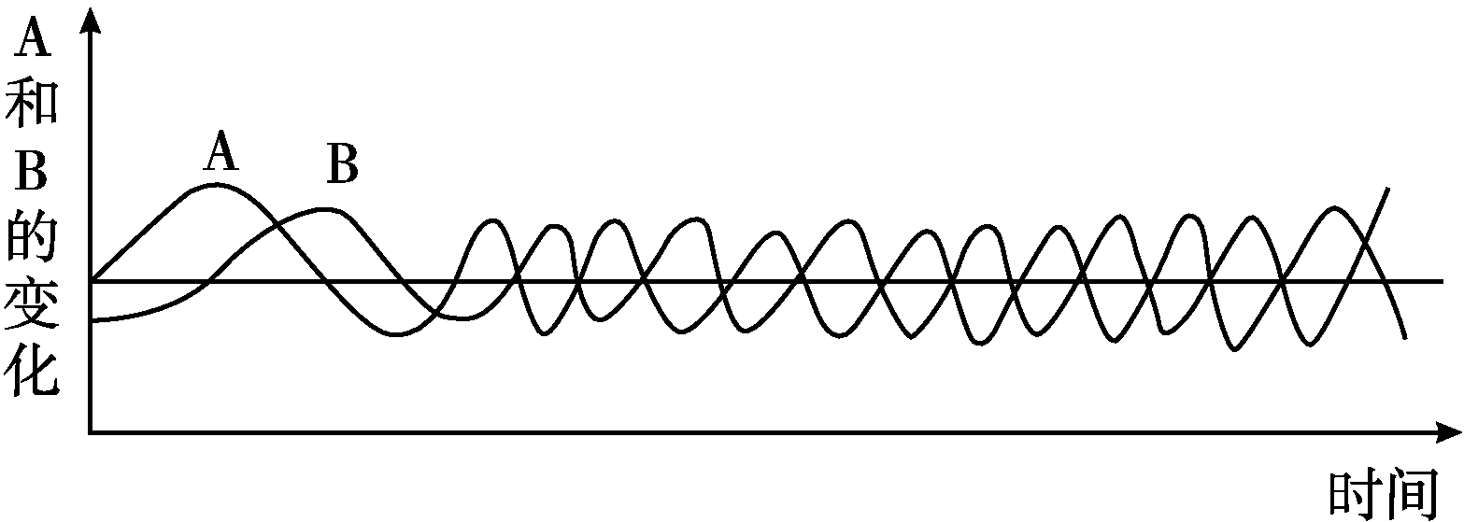

A．①② B．①③ C．②③ D．③④
32. 如图甲乙丙丁分别表示四个神经元，a、b是电流表。在四个神经元的任意一点给予一定强度的刺激，一定能使两电流表都发生偏转的神经元是
甲
乙
丁
丙
a
b
A . 丙 B .乙 C . 丁 D. 甲
33. 某科学家在蚯蚓体腔液中发现一种能溶解细菌、酵母菌、原生动物及绵羊红细胞等细胞的蛋白质CCF—1。则下列推论中正确的是
A．CCF—1证明蚯蚓能产生细胞免疫
B．CCF—1可引起蚯蚓的过敏反应，抵抗外来细胞的入侵
C．CCF—1为蚯蚓进行体液免疫所分泌的抗体
D．CCF—1属于蚯蚓所产生的非特异性免疫反应
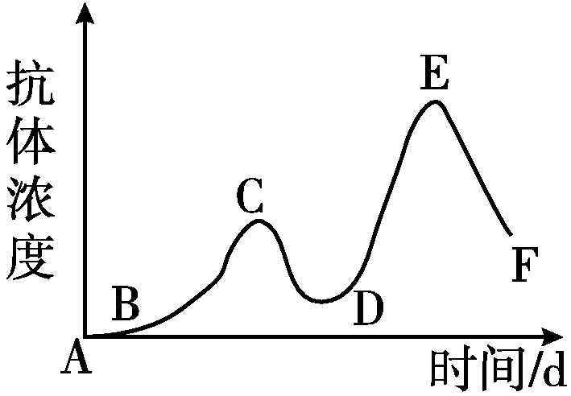
34.如图表示某儿童先后两次接种脊髓灰质炎病毒疫苗后血清中相应抗体浓度变化情况，下列叙述正确的是
A．B点对应时刻是第一次接种时间，第二次接种时间
在D点之后
B．CD段体内开始产生相应的记忆细胞
C．DE段浓度上升的原因是记忆细胞数目的增多
D．BC段相应的浆细胞中内质网膜不断转化成高
尔基体膜
35. 下图为人体内血糖的调节示意图，下列说法中正确的是
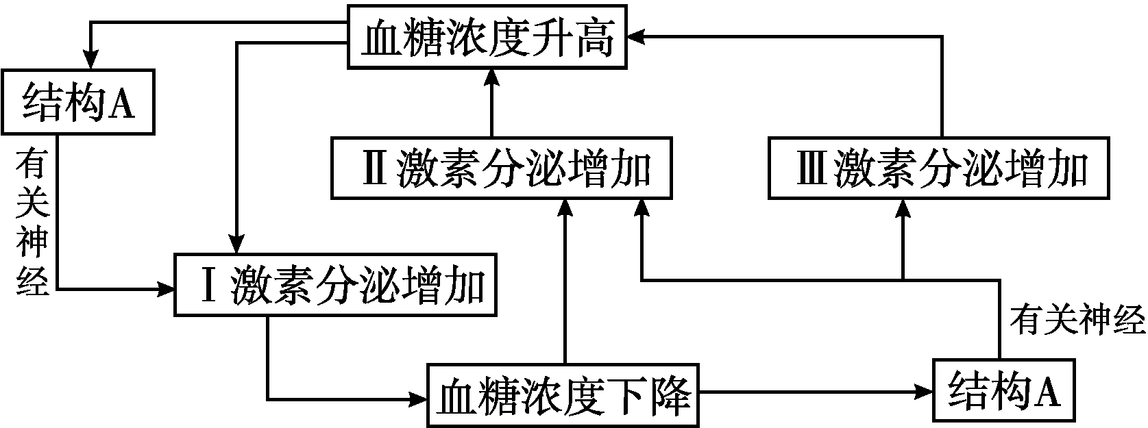

A．Ⅱ激素能促进血糖进入组织细胞
B．Ⅰ、Ⅱ激素协同调节血糖平衡
C．Ⅲ激素分泌量的增加可促进肝糖元的分解
D．血糖过低时，结构A(胰岛)通过相关神经使激素Ⅱ、Ⅲ的分泌增加，
促进血糖来源，抑制去路，从而升高血糖以维持血糖稳定
36．乙酰胆碱的主要功能是从神经细胞携带信号到肌肉。一旦信号通过，立即发生乙酰胆碱――→乙酸＋胆碱。分解后的胆碱在Na＋协同下运入细胞重新合成乙酰胆碱，下列叙述不正确的是
A．该反应的发生能提高动物的适应能力
B．该酶的作用是降低反应的活化能
C．乙酰胆碱经主动运输穿过突触前膜而传递兴奋
D．神经毒气与该酶结合可扰乱心肌信息传递
37. 过敏反应是很多人存在的一种异常现象，原理如图所示。下列有关叙述正确的是
A．该图可以表示酿脓链球菌引起的风湿性心脏病的致病原理和过程
B．图中首次进入人体的过敏原与再次进入的过敏原的类型可相同，也可不同
C．过敏反应属于特异性免疫中的细胞免疫，其调节方式为神经—体液调节
D．过敏反应有明显的个体差异和遗传倾向，图中靶细胞释放的组织胺等物质可
引起毛细血管扩张，平滑肌收缩等
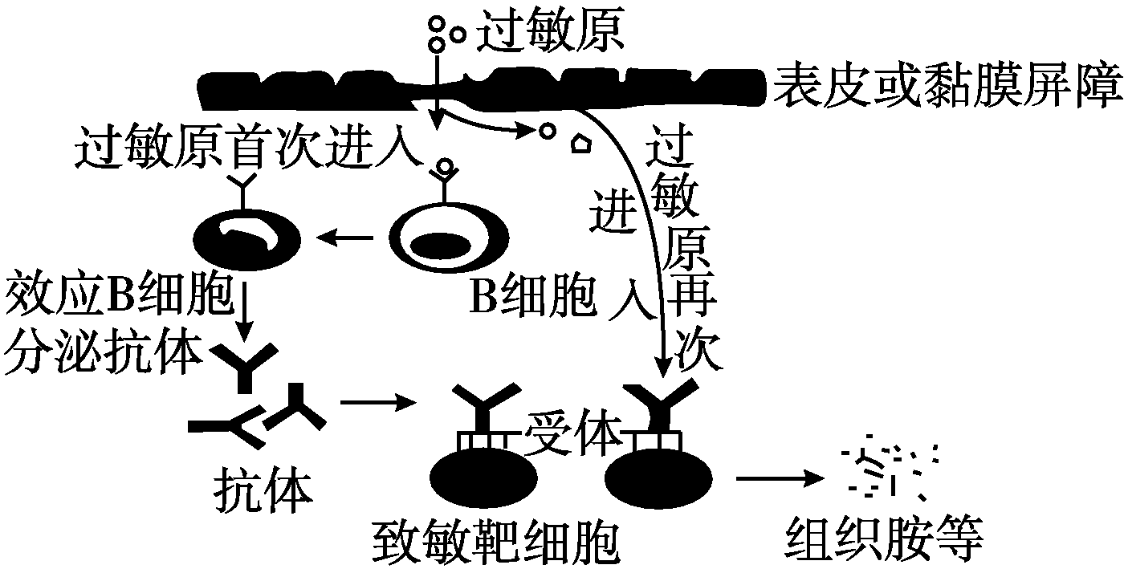

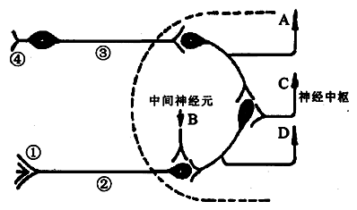
38. 右图是反射弧的组成示意图(虚线内为神经中枢，箭头为兴奋传递方向),据图分析不正确的是
A．图中最可能标错的兴奋传递方向是箭头C
B．中间神经元可能传递来自高级中枢的信号
C．图中共有五个突触
D．④处的兴奋经过一系列传递必然引起①的兴奋
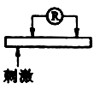
39.将记录仪（R）的两个电极置于某一条结构和功能完好的神经表面，如右图，给该神经一个适宜的刺激使其产生兴奋，可在R上记录到电位的变化。能正确反映从刺激开始到兴奋完成这段过程中电位变化的曲线是
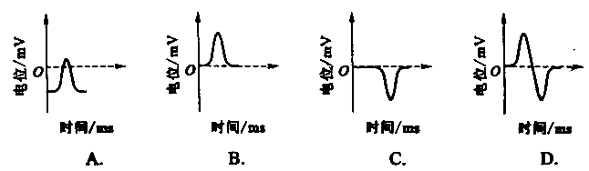

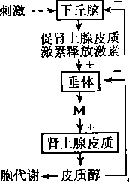
40.动物被运输过程中，体内皮质醇激素的变化能调节其对刺激的适应能力。右图为皮质醇分泌的调节示意图。据图分析，下列叙述错误的是
A.运输刺激使下丘脑分泌激素增加的结构基础是反射弧
B.图中M促进皮质醇分泌的过程属于神经-体液调节
C.皮质醇作用的靶细胞还包括下丘脑细胞和垂体细胞
D.动物被运输过程中，体内皮质醇含量先升高后逐渐恢复
细胞代谢
二、非选择题（共计50分）
41.下图是运动神经元的突触前抑制机理示意图，
请据图回答有关问题：
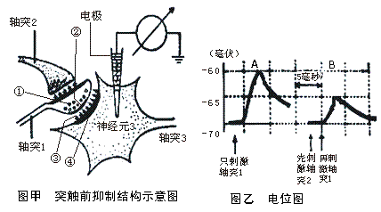

⑴完成神经调节活动的结构基础是 。
⑵下列能正确表示刺激轴突1后，神经元3膜电位变化的情况是（ ）。
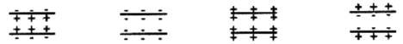
a b c d
A．a→d B．b→c C．c→b D．d→a
⑶图甲中有 个突触，①所指结构名称是 。在③中给予某种药物后，再刺激轴突1，发现神经冲动的传递被阻断，但检测到③中神经递质的量与给予药物之前相同，这是由于该药物抑制了 （用图甲中标号表示）的功能。
⑷图乙是运动神经元3受到刺激产生兴奋时的膜内电位变化图。A情况显示单独刺激轴突1时，测得神经元3膜内电位差值约是10mv。与A情况比较，B种情况下，轴突1释放神经递质的量 ，导致 （离子进出膜的量）相对减少，使神经元3兴奋性降低。
42.下图表示人体内免疫细胞组成的概念图，据图回答：
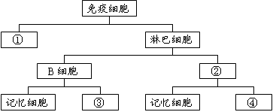
(1) 人体内的免疫细胞是由骨髓中的＿＿＿＿＿＿分化形成的，各种免疫细胞形态和功能不同，根本原因是＿＿＿＿＿＿＿＿＿的结果。
(2) 既能参与非特异性免疫，又能参与特异性免疫的细胞属于图中的＿＿＿(填数字)，在特异性免疫中该细胞的作用＿＿＿＿＿＿。
(3) 图中所示的以下细胞中，具有增殖分化能力的有＿＿＿（多选）。
A．记忆细胞 B．② C．③ D．④
(4)记忆B细胞在接触同种抗原时，能迅速＿＿＿＿＿，快速产生＿＿＿与抗原结合。
(5)抗原可经不同途径刺激相应的细胞形成浆细胞，其途径有：＿＿＿＿＿＿＿＿＿＿＿＿。
43.血糖浓度保持平衡对机体生命活动具有重要作用，下图为胰岛素作用机理模式图，请分析回答
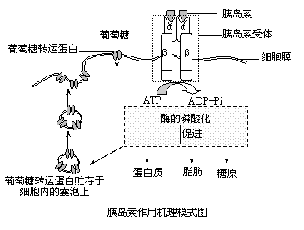

（1）胰岛素降低血糖浓度的机理是：胰岛素与 结合后，一方面促进 合成，另一方面使 增加，促进葡萄糖进入细胞。除此之外，胰岛素的作用还表现在能促进 ，同时抑制非糖物质（脂肪、蛋白质）转化为葡萄糖
（2）某人因体内含有胰岛素受体的抗体而表现出高血糖症状。若给其注射胰岛素 （能，不能）有效调节其血糖水平，原因是 。
（3）影响胰岛素分泌的主要因素是 ，其一方面可以直接作用于胰岛以调节胰岛素的分泌，此外也作用于胰岛组织中的神经末梢或血管内的感受器，反射性地引起胰岛素分泌。因此血糖平衡受 的调节。
44.某同学以清水、缓冲液（含Na₂HPO₄、KH₂PO₄的溶液，pH=7）和血浆分别为实验材料进行实验，探究“血浆是否具有维持pH稳定的功能”，主要实验步骤如下：
分别加入25ml实验材料 →测pH →滴加5 ml 0.1mol/L的HCl、摇匀 →测pH →倒去烧杯中溶液后充分冲洗 →重复实验并记录。
溶液PH
清水组
血浆组
缓冲液组
加入HCl量
0
试回答下列有关问题：
⑴实验开始时都应测量三种材料的pH值，
其目的是 。
⑵该同学用如图所示曲线来预期探究结果，
试回答：
①预期结果中明显不符合科学的
是 组， 理由是
。
②实验中清水组和缓冲液组起 作用。
实验可以得出的结论是
⑶如果要证明血浆确实具有维持pH稳定的功能，本探究实验还应该补充
。
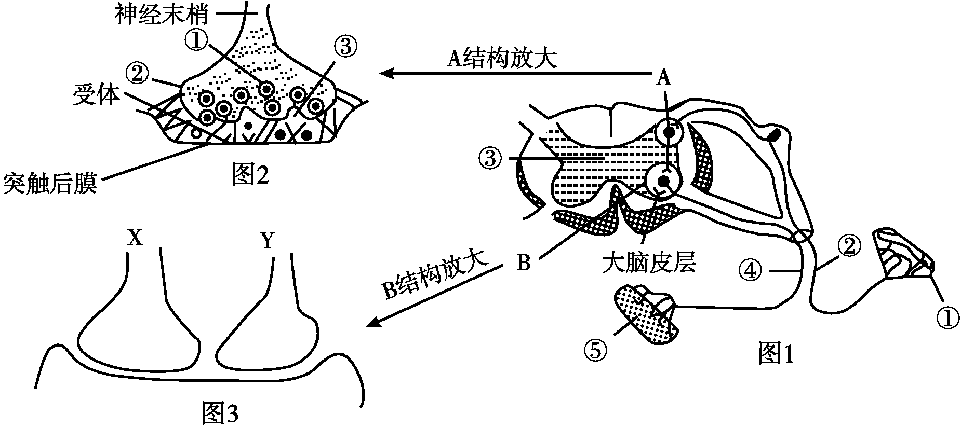
45．如图是一个反射弧和突触的结构示意图，根据图示信息回答下列问题：

(1)图1中代表感受器的应为标号________，感受器接受刺激后，接受刺激部位的膜内电位变化为________。刺激结构④时，会产生具体效应的结构是________，该结构在组成上包括_________________。
(2)图2中的①表示________，该结构由________(细胞器)形成。①中物质是________。
(3)假如图3中的Y来自图1中的A，图3中的X来自大脑皮层，当感受器接受一个刺激后，导致效应器产生反应，则Y释放的物质具有使突触后膜产生________的作用，如果大脑皮层发出的指令是对这个刺激不作出反应，则X释放的物质对突触后膜具有________作用。
(4)缩手反射属于________反射，当我们取指血进行化验时，针刺破手指的皮肤，但我们并未将手指缩回。这说明一个反射弧中的低级中枢要接受________的控制。
(5)只破坏图1中的结构③，利用电刺激设备，通过观察⑤的反应，如何判断②和④在反射弧中的功能？__________________________________________。
(6)图1中，提供电刺激设备、电位测量仪等必要的实验用具，验证兴奋在神经元之间进行单向传递的步骤是：________________________________________________________
________________________________________________________________________。

长春市十一高中2012---2013学年度高二上学期
期初考试答案
一、选择题
1.A 2.A 3.C 4.A 5.B 6.C 7.D 8.B 9.D 10.A
11.D 12.C 13.B 14.C 15.A 16.A 17.C 18.D 19.C 20.B
21.A 22.D 23.C 24.C 25.A 26.C 27.D 28.D 29.B 30.B
31.C 32.D 33.D 34.D 35.C 36.C 37.D 38.D 39.D 40.B
二、非选择题
41.(1)反射弧（2）D（3）2 突触小泡 ④ （4）减少 钠离子内流

42.（1）造血干细胞 基因的选择性表达 （2）① 摄取、处理、呈递 （3）A B （4）增殖分化 抗体（5）抗原直接刺激B细胞；抗原经吞噬细胞、T细胞呈递给B细胞；记忆细胞受到抗原的刺激

43.(1)胰岛素受体 蛋白质、脂肪、糖原 细胞膜上葡萄糖转运蛋白（细胞膜上载体蛋白）（答案中必须有细胞膜） 葡萄糖的利用（葡萄糖的氧化分解）
（2）不能 胰岛素无法与胰岛素受体结合
（3）血糖浓度 神经和体液（激素）共同

44. (1)获得实验前数据，以便与实验后溶液pH值做比较
(2) ①加水 清水中加HCL后，溶液pH值下降
②对照 ③血浆与缓冲液一样具有维持pH值相对稳定的功能，且血浆的这种能力比较强
(3)加入NaOH后，血浆pH值仍可在一定范围内保持稳定

45. (1)① 负→正 ⑤效应器 传出神经末梢及其所支配的肌肉或腺体
(2)突触小泡 高尔基体 递质
(3)兴奋 抑制
(4)非条件 高级神经中枢(大脑皮层)
(5)刺激②，⑤没有反应，说明②具有传入功能；刺激④，⑤发生反应，说明④具有传出功能
(6)先用电刺激②(或②上一点)，测量④上有无电位变化；再用电刺激④(或④上一点)，测量②上有无电位变化

()

